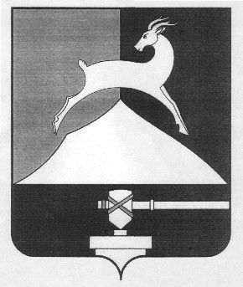
Администрация Усть-Катавского городского округа

Челябинской области

ПОСТАНОВЛЕНИЕ
От 31.03.2017 г. № 365/1

О внесении изменений в постановление администрации Усть-Катавского городского округа от 30.04.2015 № 555 «Об образовании комиссии по соблюдению требований к служебному поведению муниципальных служащих Усть-Катавского городского округа и урегулированию конфликта интересов»

В соответствии с Федеральным законом «Об общих принципах организации местного самоуправления в Российской Федерации», руководствуясь Уставом Усть-Катавского городского округа, решением Собрания депутатов Усть-Катавского городского округа от 27.03.2015 г. № 33 «Об утверждении Положения о комиссии по соблюдению требования к служебному поведению муниципальных служащих Усть-Катавского городского округа и урегулированию конфликта интересов»,
администрация Усть-Катавского городского округа ПОСТАНОВЛЯЕТ:

1. Внести в постановление администрации Усть-Катавского городского округа от 30.04.2015 № 555 «Об образовании комиссии по соблюдению требований к служебному поведению муниципальных служащих Усть-Катавского городского округа и урегулированию конфликта интересов» (далее Постановление) следующие изменения:
1.1. пункт 1 Постановления изложить в следующей редакции:
«1. Создать комиссию по соблюдению требований к служебному поведению муниципальных служащих Усть-Катавского городского округа и урегулированию конфликта интересов в следующем составе:
Пульдяев С.Н. - первый заместитель главы Усть-Катавского городского округа по вопросам социально-культурной политике, охране здоровья, председатель комиссии;
Мировчикова Т.В. – начальник юридического отдела администрации Усть-Катавского городского округа, заместитель председатель комиссии;
Толоконникова О.Л.– начальник общего отдела администрации Усть-Катавского городского округа, секретарь комиссии;
Дружинин А.И. – председатель Собрания депутатов Усть-Катавского городского округа, член комиссии;
Пазуха Н.П. – управляющий делами администрации Усть-Катавского городского округа, член комиссии;
Селюнина Е.В. – председатель Контрольно-счётной комиссии Усть-Катавского городского округа, член комиссии;
Иконников В.А. – юрисконсульт юридического отдела администрации Усть-Катавского городского округа, член комиссии;
Шкерина Г.А. – заместителя председателя Общественной палаты Усть-Катавского городского округа, член комиссии».
2. Общему отделу администрации Усть-Катавского городского округа (О.Л. Толоконникова) разместить настоящее постановление на сайте администрации Усть-Катавского городского округа www.ukgo.su.
3. Контроль исполнения настоящего постановления возложить на первого заместителя главы Усть-Катавского городского округа по вопросам социально-культурной политике, охране здоровья С.Н. Пульдяева.

Глава Усть-Катавского  городского округа | С.Д. Семков

